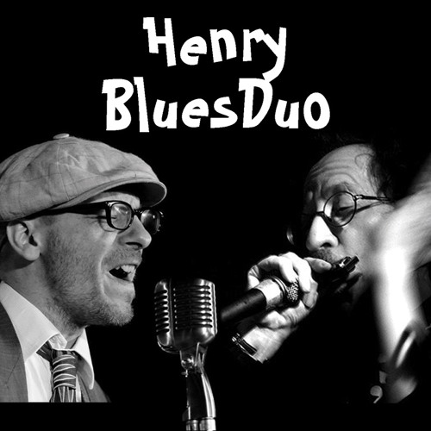

"HENRY'S BLUES DUO"

Il duo è formato da harmonica, chitarra, voci. Il repertorio comprende loro brani oltre covers rivisitate di blues, swing, country, gospels.
A marzo 2020, il duo ha registrato un nuovo cd che contiene 6 brani inediti in cui emerge l'espressione significativa della tecnica, della passione, della sensibilità di questi musicisti.
Il duo " HENRY'S BLUES DUO" interpreta un sound che va dalle origini del blues al gospel, che fa rivivere sul palco grazie ad un chitarrista dallo stile molto personale ed all'armonicista che tradisce l'ascolto dei grandi bluesmen (Little Walter, Walter Horton, Junior Wells).
E’ una musica antica, diretta, ruvida, essenziale e non di rado misteriosa. E' un raccontare di storie autentiche. E’ la radice di tanta musica moderna e quando la voce tace è l'armonica a parlare.

Enrico Penati harmonica vocal

Armonicista, cantante, da diversi decenni attivo nel panorama blues italiano. Fa della ricerca di un suo personale stile l'obiettivo del suo lavoro musicale.
Da anni ha con il chitarrista cantante Max Pierini un autentico feeling che si è concretizzato nel progetto "HENRY'S BLUES DUO".

Ha iniziato ad ascoltare jazz e black music nei primi anni '70. L'amore per l'armonica e la passione per il blues sono nate dall'incontro con il grande Cooper Terry, bluesman texano, armonicista, cantante e chitarrista che ha saputo trasmettergli l'emozione del blues.
Oggi Enrico Penati canta e suona con diverse formazioni, scrive testi propri di blues senza distinzioni di stile: Chicago, Delta, Downhome, Bluesrag ma anche Country, Jazz Jugs, rock’n’roll.
A chi gli chiede: "Perché canti e suoni il blues?", Enrico risponde: "Perché mi fa felice, ti pare poco?".

Max Pierini guitar vocal

Chitarrista cantante bergamasco molto versatile che suona con grande maestria e passione diversi generi musicali dal jazz al blues al r&b, allo swing
Contrabbassista, bassista, chitarrista, cantante. Compositore, autore, arrangiatore. Nato a Milano nel 1976, è autore del saggio Le Sintonie Musicali su consonanze e dissonanze in musica. Ha insegnato basso elettrico, contrabbasso, armonia musicale, chitarra blues e musica d’insieme. E’parte del gruppo Vintage Roots Educational che tiene corsi e incontri pubblici sulla storia del blues e del country e sulle origini della musica occidentale moderna. Compositore di musica e autore di parte letteraria, iscritto SIAE dal 1996, arrangiatore per jazz ensemble e piccoli gruppi; fin dagli anni ’90 suona diversi generi musicali, dal rock al pop, dal blues al jazz alla musica contemporanea e d’avanguardia, accumulando esperienza di composizione, arrangiamento ed esecuzione live e in studio.
E’ autore e compositore di brani jazz, blues, country e folk.
Vincitore del premio “Musica Diversa: Omaggio Demetrio Stratos 2010” con i NichelOdeon (strumento: contrabbasso elettrico).
Vincitore del premio “Arcore Busker Festival 2013” con il duo afro-blues ANMA (strumento: chitarra e voce).
Ha suonato con Giles Corey, Big Creek Slim, Fiona Boyes, Giles Robson, Mike Sanchez, Franco Cerri, Marco Brioschi, Denis Mazhukov, Big Jay McNeely, Marina Fiordaliso, Harmonica Sam, Dr. David Evans, Richard Ray Farrell, Francesco D'Auria, Giulio Visibelli, Fabrizio Garofoli, Sister Cookie, the Blues Fingers, Piero Battista, Roberto Meroni, Marcello Noia, Luigi Paroli, , Roberto Meroni, Angela Baggi, Ensemble di Musica Contemporanea di “Sentieri Selvaggi”, Carola Caruso, Walter Morelli, Franco Rossi, Corrado Villa, Francesco Sestito, Francesco Roda, Bluegrass Stuff, Max de Bernardi, Enrico Intra, Laura Conti, Michele Tadini & IrMus, Carlo Boccadoro e tanti altri.
Ha lavorato come paroliere, compositore e strumentista con Alfredo Rapetti (Cheope), Peer Sound Milano, Michele Canova (Kaneepa Studios), Andrea Regazzetti, Matteo Cifelli (Faster Master), Bluescore studios (Milano), “Condulmer” studios (Mogliano Veneto), Polygram, Universal Music.

Dal quotidiano “La Repubblica":
Nel sussurro di un'armonica, nell'espressione personale della chitarra e nel timbro "unico" delle voci si sviluppano le atmosfere di questo cd.
In un brulicare di passioni il progetto "HENRY'S BLUES DUO "vibra in un insieme godibile che libera intuizioni nascoste e si ripropone in tutta la sua freschezza
Così bravi da convincere anche chi li ascolta di essere partiti per un viaggio "musicale" tra i diversi generi blues, gospel, swing, country.
INFLUENZE
Cooper Terry, Big Walter Horton, Little Walter, George Harmonica Smith, Jimmy Reed, Sam Myers, Charlie Musselwhite, William Clarke, Mark Hummel, Carlos Del Junco, Jerry Portnoy, Sugar Blue, Norton Buffalo, Stevie Wonder, Rick Estrin, James Harman, Billy Branch, Louis Armsrtrong, Chet Baker, Benny Goodman, Miles Davis, T. Bone Walker, Muddy Waters, Albert Collins, Bob Margolin, Jim Morrison, Paolo Conte, Astor Piazzolla, Duke Ellington, Dinah Washington, Count Basie
PARTECIPAZIONI
FESTIVAL E RASSEGNE
SPIRIT IN BLUES (2019), CASLANO BLUES NIGHT (2018), Italian Blues River Brivio (2015), Blues In Idro (2013), Samedan Blues - Svizzera (2010), Gorgonzola Blues Festival (2008), Crema Blues Festival (2009), Bergamo Alta Festival (2007), Italian Blues River Brivio (2006), Sestri Levante blues (1997), Milano in Blues (1996), Teatro Ciack Castiglione Olona Rassegna Blues (1996), Torino Rassegna Blues (1988), Milano Blues Festival (1989), Milano Jazz in Metro (1989).

